保险丝与晶振
本册目录
2.13 保险丝 2
2.14 晶振 3
原稿校注 3

2.13 保险丝
1.保险丝的特点：
基本参数：工作电压、额定工作电流
2.常见保险丝类型
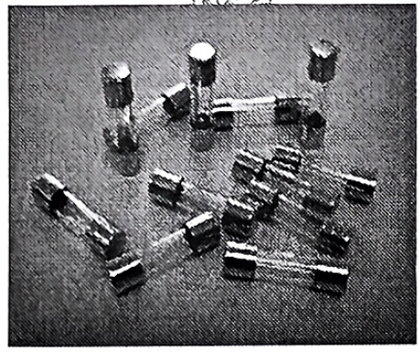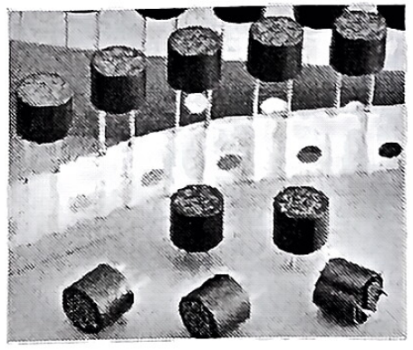
管状保险丝 微型保险丝
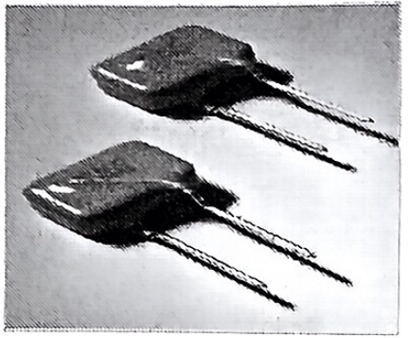
自恢复保险丝 温度保险丝
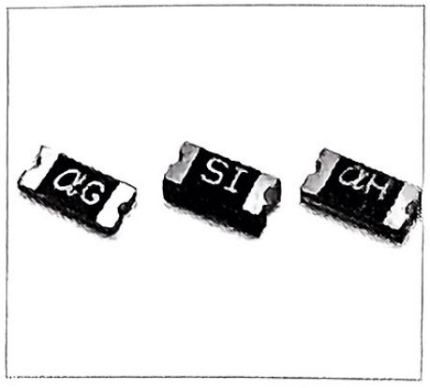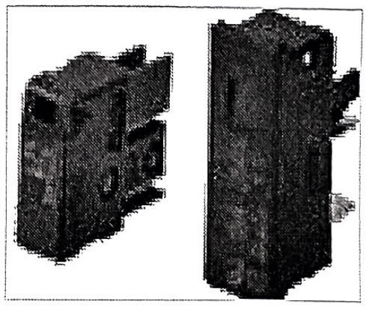
贴片保险丝 报警保险丝

2.14 晶振
1.晶振的作用
为系统提供基本的时钟信号，全称为晶体震荡器。
2.常见晶振类型
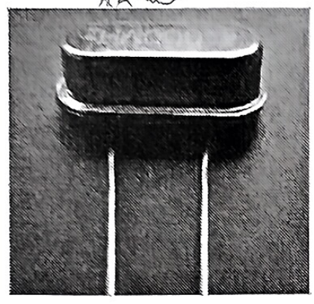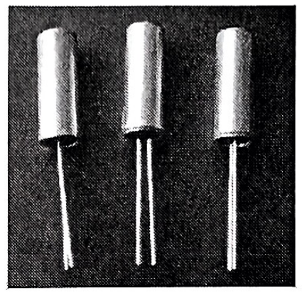
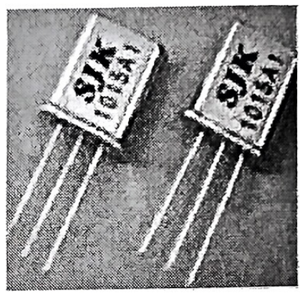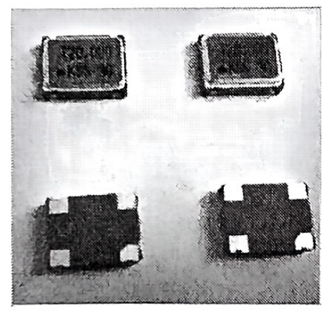
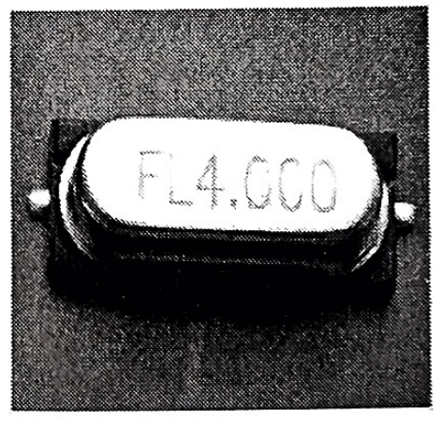

原稿校注
晶振定义的“晶体震荡器”按原文保留；未静默替换原用字。

